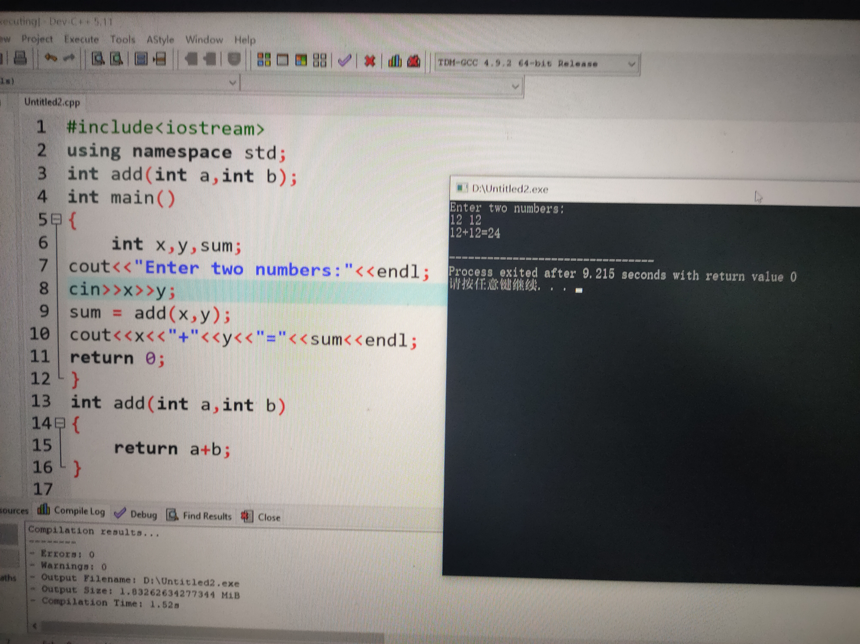

感想
此次作业，对于我而言挺难得，因为我没有把coin>>x>>y给记住，导致我做作业的时候出现了意外，弄了半天才问老师，弄明白。

Copyright ©2021-2099 liubeichen. All rights reserved

